Colegio Emilia Riquelme
Artística
Grado: 5

Gracias por su apoyo.
Un saludo enorme y Dios los guarde.

Nuestra clase en el horario normal los viernes de 08:00 a 09:00 am.
(Los correos por si se presentan inquietudes).

(Los correos por si se presentan inquietudes).
Correo: pbustamante@campus.com.co (por favor en el asunto del correo escribir nombre apellido y grado. Gracias)

Esta clase será virtual por zoom a las 8:00 am. Más adelante les comparto el enlace.
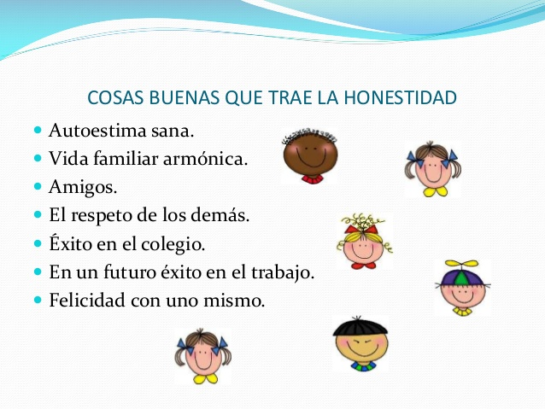
Fecha 24 julio de 2020
Saludo: HONESTIDAD
Tema: LA COMEDIA

COPIAR EN EL CUADERNO.
EXPLICACION POR ZOOM.

ACTIVIDAD:
- Después de la explicación en el cuaderno dibuja un personaje inventado por ti que recree muy bien la palabra comedia.
- Recuerda hacer del tamaño de la hoja, pintar con puntillismos (puntos pequeños)

